ЧТЕНИЕ ХУДОЖЕСТВЕННОЙ ЛИТЕРАТУРЫ

«Крупеничка» Н.Телешов
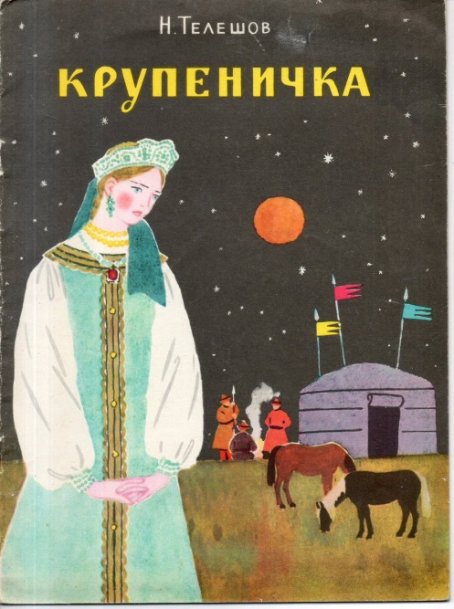

У воеводы Всеслава была единственная дочь по имени Крупеничка. Шли год за годом — и из русой девочки с голубыми глазами обратилась Крупеничка в редкостную красавицу. Стали подумывать родители, за кого отдать её замуж. Выдавать на чужую сторону они и думать не хотели и выбирали такого зятя, чтобы жить всем вместе и никогда не расставаться с дочерью.
Слава о дивной красавице далеко разносилась вокруг, и Всеслав этим очень гордился. Но старая мамушка Варварушка боялась такой славы и всегда сердилась, когда её расспрашивали о красоте Крупенички.
— Никакой красавицы у нас нет! — ворчала она.— Вон у соседей, у тех, правда, красавицы дочери. А у нас — девица как девица: таких везде много, как наша.
А сама налюбоваться и наглядеться не могла на свою Крупеничку. Знала, что красивей её никого нет; и красивее нет, и добрей, и милей нет. Старые и молодые, бедные и богатые, свои и чужие — все любили Крупеничку за её доброе
сердце. В народе даже песенка про неё сложилась:
Крупеничка, красная девица,
Голубка ты наша, радость-сердце,
Живи, цвети, молодейся и
Будь всем добрым людям на радость.
Летела, летела слава о красоте Крупенички и долетела до татарского становища, до военачальника Талантая.
— Гой вы, храбрые воины, удалые наездники! Покажите-ка мне, что за красавица такая у воеводы Всеслава дочка его Крупеничка! — сказал Талантай.— Не годится ли она в жёны нашему хану?
Сели тогда на коней три наездника, надели на себя халаты: один — зелёный, точно трава, другой — серый, точно дорога лесная, третий — коричневый, как стволы сосен, прищурили хитрые глаза, улыбнулись друг другу одними углами губ, задорно встряхнули бритыми головами в мохнатых шапках и поехали-поскакали с молодецкими криками. А через несколько дней вернулись и привезли с собой Талантаю для хана своего подарок: дивную красавицу — Крупеничку.
Шла она с мамушкой Варварушкой купаться в озере, а в лесу, как нарочно, ягодка за ягодкой спелая земляника так и заманивает глубже в чащу. А мамушка всё рассказывает ей про одолень-траву, что растёт белыми звёздами среди озера: надобно собрать этой одолень-травы и в пояс зашить, и тогда с человеком никакой беды не случится: одолень-трава всякую беду отведёт. И вскрикнуть обе они не успели, как поднялась вдруг перед ними столбом серая пыль с тропинки, с одной стороны сорвался с места сосновый пень лесной и бросился им под ноги, а с другой стороны прыгнул на них зелёный куст. Подхватили они Крупеничку — и увидала тут мамушка Варварушка, что это был за зелёный куст; вцепилась она в него что было силы, но хитро извернулся татарин и выскользнул из своей одежды, злодей. Варварушка так и повалилась на землю с зелёным халатом в руках. А что было дальше, она не знала, не ведала, точно затмился с горя её рассудок. Сидит она целыми днями на берегу озера, глядит на простор воды да всё приговаривает:
— Одолень-трава! Одолей ты мне горы высокие, долы низкие, озёра синие, берега крутые, леса дремучие, дай ты мне, одолень-трава, увидеть мою милую Крупеничку!
Сидела она как-то над озером да выла и плакала, как вдруг подошёл к ней прохожий старичок, низенький, тоненький, с белой бородкой, с сумочкой за плечами, и говорит Варварушке:
— Иду я в дальнюю сторону басурманскую. Не снести ль кому от тебя поклон?
Обрадовалась Варварушка, бросилась с плачем старичку в ноги и опять заголосила как безумная:
— Одолень-трава! Одолей ты злых людей: лихо бы на нас не думали, дурно бы нам не делали. Верни, старичок, мне мою Крупеничку!
Выслушал старичок и ласково ответил:
— Коли так. будь же ты мне верной спутницей и помощницей! — сказал он мамушке и взмахнул рукавом над её головою.
И тотчас Варварушка обратилась в дорожный посох. С ним и пошёл старичок, опираясь, где трудно, раздвигая им в чащах кустарник, а в селениях отмахиваясь им от собак.
Шёл-шёл старичок и пришёл в татарское становище, где жил Талантай и где снаряжали сейчас караван для отсылки хану драгоценных подарков. Отсылали золото и меха, самоцветные камни и снаряжали в путь-дорогу красавиц невольниц. Среди них была и Крупеничка.
Остановился старичок возле дороги, по которой пойдёт караван, развернул свой узелок и начал раскладывать для продажи разные сласти — тут у него и мёд, и пряники, и орехи. Огляделся он по сторонам — нет ли кого, поднял над головой и бросил оземь свой посох дорожный, потом взмахнул над ним рукавом — и вместо посоха поднялась с травы и стоит перед ним мамушка Варварушка.
— Ну, теперь, мамушка, не зевай,— сказал старичок. — Гляди во все глаза на дорогу: на неё вскоре упадёт малое зёрнышко. Как упадёт, бери его скорей, зажимай в руку и береги, покуда домой не вернёмся. Смотри не потеряй зернышка, коль мила тебе твоя Крупеничка.
Вот тронулся караван из становища; проходит он по дороге мимо старичка, а тот на лужайке сидит, разложил вокруг себя сласти и приветливо покрикивает:
— Кушайте, красавицы, соты медовые, пряники душистые, орехи калёные!
И мамушка Варварушка ему поддакивает:
— Кушайте, красавицы: веселее будете, румянее станете!
Увидели их татары, велели сейчас же сластями красавиц попотчевать, и старики понесли им своё угощение.
— Кушайте, кушайте на здоровье!
Обступили их девушки; одни весело посмеиваются, другие молча глядят, третьи печалятся, отворачиваются.
— Кушайте, девицы, кушайте, красавицы!
Ещё издали увидала Крупеничка свою мамушку Варварушку. Сердце так в груди и запрыгало, а лицо побелело. Чувствует она, что неспроста явилась старуха и неспроста не признает её, а идёт к ней, словно чужая, не здоровается, не кланяется, идёт прямо на неё, во все глаза глядит и только громким голосом твердит одно и то же:
— Кушайте, милые, кушайте!
Старичок тоже покрикивает, а сам во все стороны раздаёт кому орехов, кому мёду, кому пряников — и всем стало вдруг весело.
Подошёл старичок поближе к Крупеничке, да как выбросит в воздух, в левую сторону от неё, у всех над головами, целую горсть гостинцев, да ещё горсть, да ещё горсть, а когда кинулись со смехом ловить да подбирать гостинцы, он взмахнул рукавом над Крупеничкой в правую сторону — и Крупенички не стало, а упало вместо неё на дорогу малое гречишное зёрнышко.
Мамушка бросилась за ним на землю, схватила зёрнышко в руку и зажала крепко-накрепко, а старичок махнул и над нею рукавом — и вместо Варварушки поднял с земли дорожный посох.
— Кушайте, кушайте, красавицы, на здоровье!
Отдал он поскорее все остатки, встряхнул пустой мешочек, поклонился всем в знак прощания и пошёл потихоньку своим путём, опираясь на посох. Татары ему ещё воловий пузырь с кумысом на дорогу дали.
Никто и не заметил сразу, что невольниц стало на одну меньше.
Так возвратился благополучно старичок на тот самый берег, где повстречался с мамушкой Варварушкой, где вдоль по озеру раскинулись зелёные широкие листья и белыми звёздами по воде цвела одолень-трава. Кинул он оземь посох дорожный — и перед ним опять стоит мамушка Варварушка: правая рука в кулачок зажата и к сердцу приложена — не оторвёшь.
Спросил её старичок:
— Укажи мне: где здесь у вас поле, никогда не паханное, где земля, никогда не сеянная?
— А вот тут, около озера,— отвечает Варварушка,— поляна никогда не пахана, земля никогда не сеяна; цветёт она чем сама засеется.
Взял тогда старичок из рук её гречневое зёрнышко, бросил его на землю несеяную и сказал:
— Крупеничка, красная девица, живи, цвети, молодейся добрым людям на радость!.. А ты, греча, выцветай, созревай, завивайся — будь ты всем людям на угоду!
Проговорил — и исчез старичок, как будто никогда его здесь и не было. Глядит мамушка Варварушка, протирает глаза, будто спросонья, и видит перед собой Крупеничку, красавицу свою ненаглядную, живую и здоровую.

А там, где упало малое зёрнышко, от шелухи его зазеленело не виданное доселе растение, и развело оно по всей стране цветистую душистую гречу, про которую и теперь, когда её сеют, поют старинную песенку:
Крупеничка, красная девица,
Кормилка ты наша, радость-сердце,
Цвети, выцветай, молодейся,
Мудрее, курчавей завивайся,
Будь добрым всем людям на угоду.
Во время посева, 13 июня, в день Гречишницы, в старину всякого странника, бывало, угощали кашей досыта.
Странники ели да похваливали и желали, чтоб посев был счастливый, чтобы гречи уродилось на полях видимо-невидимо, потому что без хлеба и без каши — ни во что и труды наши!

«Шинель» Е.Благинина
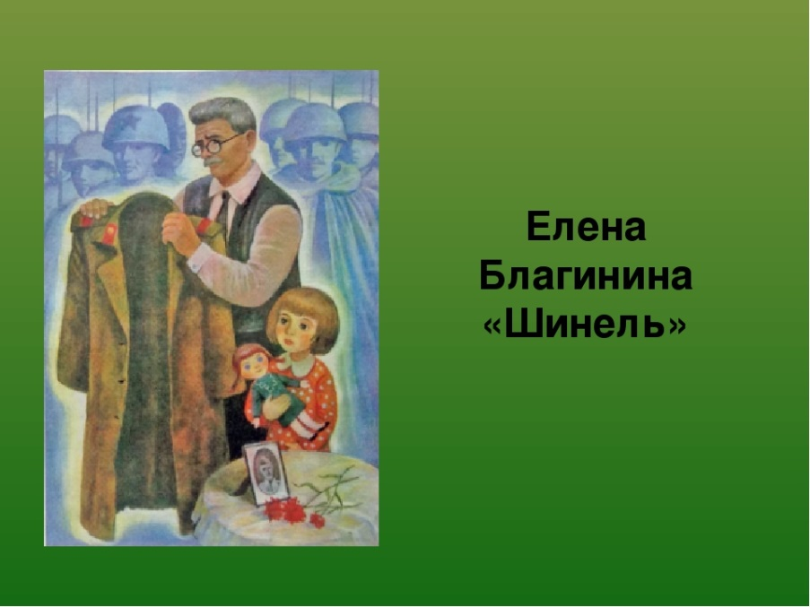
Почему ты шинель бережешь? -
Я у папы спросила. -
Почему не порвешь, не сожжешь? -
Я у папы спросила.
Ведь она и грязна, и стара,
Приглядись-ка получше,
На спине вон какая дыра,
Приглядись-ка получше!
Потому я ее берегу, -
Отвечает мне папа, -
Потому не порву, не сожгу, -
Отвечает мне папа. -
Потому мне она дорога,
Что вот в этой шинели
Мы ходили, дружок, на врага
И его одолели!

«Сестрица Аленушка и братец Иванушка»
русская народная сказка
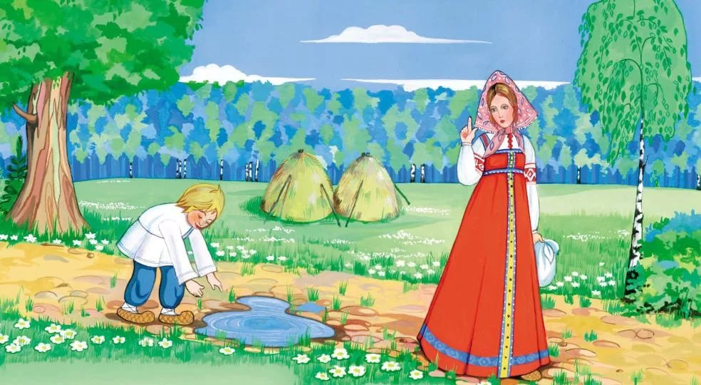
Жили-были старик да старуха, у них была дочка Алёнушка да сынок Иванушка.
Старик со старухой умерли. Остались Алёнушка да Иванушка одни-одинешеньки.
Пошла Алёнушка на работу и братца с собой взяла. Идут они по дальнему пути, по широкому полю, и захотелось Иванушке пить.
— Сестрица Алёнушка, я пить хочу!
— Подожди, братец, дойдем до колодца.
Шли-шли, — солнце высоко, колодец далеко, жар донимает, пот выступает. Стоит коровье копытце полно водицы.
— Сестрица Алёнушка, хлебну я из копытца!
— Не пей, братец, телёночком станешь!
Братец послушался, пошли дальше. Солнце высоко, колодец далеко, жар донимает, пот выступает. Стоит лошадиное копытце полно водицы.
— Сестрица Алёнушка, напьюсь я из копытца!
— Не пей, братец, жеребёночком станешь!
Вздохнул Иванушка, опять пошли дальше. Идут, идут, — солнце высоко, колодец далеко, жар донимает, пот выступает. Стоит козье копытце полно водицы.
Иванушка говорит:
— Сестрица Алёнушка, мочи нет: напьюсь я из копытца!
— Не пей, братец, козлёночком станешь!
Не послушался Иванушка и напился из козьего копытца. Напился и стал козлёночком…
Зовет Алёнушка братца, а вместо Иванушки бежит за ней беленький козлёночек.
Залилась Алёнушка слезами, села на стожок — плачет, а козлёночек возле неё скачет.
В ту пору ехал мимо купец:
— О чём, красная девица, плачешь?
Рассказала ему Алёнушка про свою беду. Купец ей и говорит:
— Поди за меня замуж. Я тебя наряжу в златосеребро, и козлёночек будет жить с нами.
Алёнушка подумала, подумала и пошла за купца замуж.
Стали они жить-поживать, и козлёночек с ними живет, ест-пьет с Алёнушкой из одной чашки.
Один раз купца не было дома. Откуда не возьмись приходит ведьма: стала под Алёнушкино окошко и такто ласково начала звать её купаться на реку.
Привела ведьма Алёнушку на реку. Кинулась на неё, привязала Алёнушке на шею камень и бросила её в воду.
А сама оборотилась Алёнушкой, нарядилась в её платье и пришла в её хоромы. Никто ведьму не распознал. Купец вернулся — и тот не распознал.
Одному козлёночку все было ведомо.
Повесил он голову, не пьет, не ест. Утром и вечером ходит по бережку около воды и зовёт:
— Алёнушка, сестрица моя!
Выплынь, выплынь на бережок…
Узнала об этом ведьма и стала просить мужа зарежь да зарежь козлёнка.
Купцу жалко было козлёночка, привык он к нему А ведьма так пристает, так упрашивает, — делать нечего, купец согласился:
— Ну, зарежь его…
Велела ведьма разложить костры высокие, греть котлы чугунные, точить ножи булатные.
Козлёночек проведал, что ему недолго жить, и говорит названому отцу:
— Перед смертью пусти меня на речку сходить, водицы испить, кишочки прополоскать.
— Ну, сходи.
Побежал козлёночек на речку, стал на берегу и жалобнёхонько закричал:
— Алёнушка, сестрица моя!
Выплынь, выплынь на бережок.
Костры горят высокие,
Котлы кипят чугунные,
Ножи точат булатные,
Хотят меня зарезати!
Алёнушка из реки ему отвечает:
— Ах, братец мой Иванушка!
Тяжёл камень на дно тянет,
Шелкова трава ноги спутала,
Желты пески на груди легли.
А ведьма ищет козлёночка, не может найти и посылает слугу:
— Пойди найди козлёнка, приведи его ко мне.
Пошёл слуга на реку и видит: по берегу бегает козлёночек и жалобнёшенько зовет:
— Алёнушка, сестрица моя!
Выплынь, выплынь на бережок.
Костры горят высокие,
Котлы кипят чугунные,
Ножи точат булатные,
Хотят меня зарезати!
А из реки ему отвечают:
— Ах, братец мой Иванушка!
Тяжел камень на дно тянет,
Шелкова трава ноги спутала,
Желты пески на груди легли.
Слуга побежал домой и рассказал купцу про то, что слышал на речке. Собрали народ, пошли на реку, закинули сети шелковые и вытащили Алёнушку на берег. Сняли камень с шеи, окунули её в ключевую воду, одели ее в нарядное платье. Алёнушка ожила и стала краше, чем была.
А козлёночек от радости три раза перекинулся через голову и обернулся мальчиком Иванушкой.
Ведьму привязали к лошадиному хвосту, и пустили в чистое поле.

